Выполнить на ПК следующую лабораторную работу в Microsoft Access
Лабораторная работа № 10-11

Практическая работа «Создание и настройка таблиц базы данных в MS Access»
Цель: научиться создавать таблицы с помощью конструктора (создание макета таблицы с указанными полями, заполнение таблицы, использование мастера подстановок, установка поля первичного ключа), сортировать данные таблицы, связывать таблицы.
Оборудование: ПК.
Программное обеспечение: MS Word, MS Access.
Задание: Создать базу данных, состоящую из двух таблиц, в которых бы хранились информация о студентах и их родителях какой – либо группы. Для этого:
- Откройте приложение MS Access.
- Выберите пункт Новая база данных.
- На панели задач справа введите в окне Имя файла имя файла базы данных – ГРУППА. Выполните щелчок на кнопке Создать.
- Создайте в этой базе данных в режиме Конструктор таблицу «Сведения о студентах» командой вкладка Создание – панель Таблицы – Конструктор таблиц.
- В окне конструктора таблиц задаются поля таблицы и их свойства. Создайте структуру таблицы с полями, представленные ниже.
Имя поля | Тип данных | Описание
Фамилия | Текстовый
Имя | Текстовый
Код студента | Текстовый | На первом месте этого поля указывается первая буква фамилии, затем цифры без пробела.
Пол | Текстовый
Дата рождения | Время/Дата
Район | Текстовый
Адрес | Текстовый | Улица, дом, квартира
Домашний телефон | Текстовый

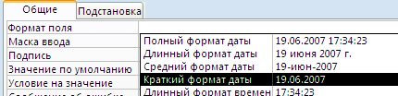
  - Для поля Дата рождения установите свойства поля – Краткий формат даты, для этого установите курсор в это поле и в свойства поля на вкладке общие выберите из раскрывающегося списка Краткий формат даты.
  - Объявите поле Код студента созданной таблицы ключевым полем командой вкладка Работа с таблицами/Конструктор – панель Сервис – Ключевое поле.
  - Сохраните структуру таблицы командой кнопка Office – Сохранить. Дайте ей имя «Сведения о студентах».
  - Создайте для поля Район таблицы «Сведения о студентах» список значений, используя мастер подстановок. Для этого:
  - В режиме конструктора для поля Район выберите тип данных Мастер подстановок.
  - Укажите пункт будет введён фиксированный набор значений и нажмите Далее.
  - Введите в столбец все районы нашего города и нажмите Далее и Готово.
  - Сохраните ещё раз структуру таблицы.
  - Перейдите в режим таблицы и заполните таблицу «Сведения о студентах» (8 записей).
При заполнении поля Район воспользуйтесь созданным списком. (См. образец):
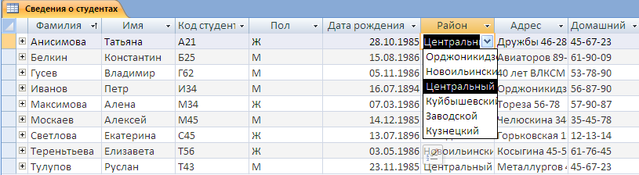
  - Произвести сортировку записей в таблице по полю Фамилия по возрастанию. Для этого поставьте курсор в поле Фамилия и выполните команду вкладка Главная – панель Сортировка и фильтр – Сортировка по возрастанию.
  - Создайте в этой же базе данных ёщё одну таблицу «Сведения о родителях» с помощью конструктора с полями, представленные в следующей таблице:
Имя поля | Тип данных
Код студента | Текстовый
Сведения о матери | Текстовый
Сведения об отце | Текстовый
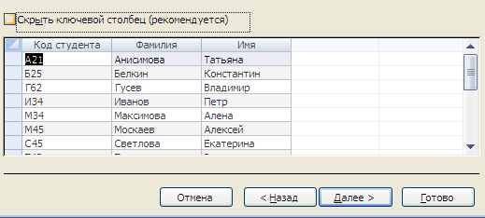
  - Создайте для поля Код студента поле со списком Код студента, Фамилии, Имя, используя мастер подстановок. См. выполнение задания 9, только указать пункт Объект будет использовать значение из таблицы, добавить указанные поля, используя одинарную стрелку, ключевое поле не скрывать.
- В качестве ключевого поля выберите Код студента.
- Заполните таблицу данными. (см. образец)
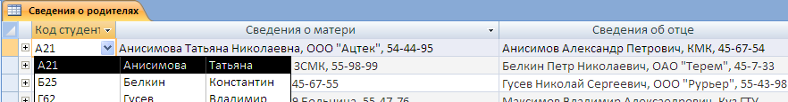

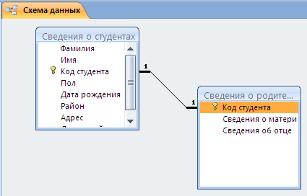
- Установить связь «один к одному» между таблицами «Сведения о студентах» и «Сведения о родителях» по полю Код студента командой вкладка Работа с таблицами/ Режим таблицы – панель Связи – команда Схема данных.

Практическая работа «Создание запросов в MS Ассess»

Цель: научить создавать запросы разных типов с помощью мастера и конструктора, добавлять данные в таблицу, используя формы.
Оборудование: ПК.
Программное обеспечение: MS Word, MS Access.

Задания:
- Откройте базу данных ГРУППА, созданную в практической работе № 10.
- Создайте для таблицы «Сведения о студентах» форму командой вкладка Создание – группа Форма – Форма.
- Используя созданную форму, добавьте в таблицу данные ещё о двух студентах. Для этого нужно:
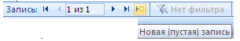
  - Перейти в режим формы, используя команду вкладки Главная – панель Режимы.
  - с помощью поля для отображения номера записи, нажав на кнопку Новая (пустая запись) и ввести данные одного студента. Таким же образом добавить сведения о двух других.
- Сохраните форму под именем Сведения о студентах.
- Посмотрите страницу «Сведения о студентах» и убедитесь, что в неё дополнились новые данные.
- Создайте для таблицы «Сведения о родителях» форму такой же командой и, используя её в режиме формы, добавьте следующие сведения о родителях новых двух добавленных студентов.
- Сохраните форму под именем Сведения о родителях.
- Просмотрите страницу «Сведения о родителях» и убедитесь, что в неё дополнились новые данные.
- Создайте с помощью мастера простой запрос Адреса для вывода фамилий, имён и адресов студентов. Для этого:
  - Выполнить команду вкладка Создание – панель Другие – Мастер запросов;
  - В появившемся диалоговом окне Новый запрос, предназначенным для выбора способа построения запроса, выбрать значение Простой запрос и нажать ОК.
  - В диалоговом окне Создание простых запросов в списке Таблицы/Запросы выбрать таблицу, поля которой будут анализироваться при выполнение запроса, это - «Сведения о студентах»;
  - В списке Допустимые поля выбрать поле Фамилия и перенести его вв список Выбранные поля с помощью одиночной стрелки (>);
  - Те же действия выполнить для полей Имя и Адрес. Нажать кнопку Далее;
  - В последнем окне присвоить запросу имя Адреса и указать пункт Открыть запрос для просмотра данных. После этого нажать кнопку Готово.
- Создайте с помощью мастера простой запрос Телефоны, позволяющий выводить фамилии, имена, телефоны студентов. Отсортируйте данные в запросе по возрастанию.
- Создайте простой запрос Дата Рождения, позволяющий выводить фамилии, имена, даты рождения студентов.
- Создайте с помощью мастера простой запрос Сводные данные, позволяющий выводить фамилии, имена, адреса, телефоны студентов, а так же сведения об их родителях.
- Создайте в режиме конструктора запрос Дата рождения девушек, позволяющий выводить фамилии, имена, дата рождения девушек группы. Для этого:
  - Выполнить команду вкладка Создание – панель Другие – Конструктор запросов;
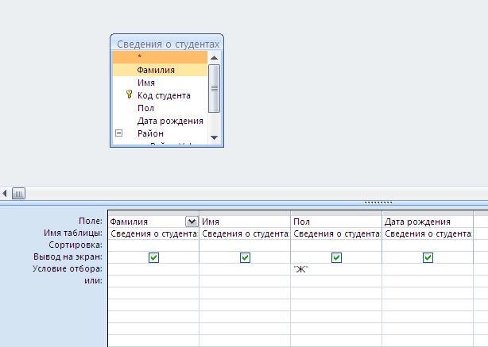
  - В диалоговом окне Добавление таблицы выбрать таблицу «Сведения о студентах» и нажать кнопку Добавить. Закрыть окно Добавление таблицы, нажав на кнопку Закрыть;
  - Добавить из таблицы поля Фамилия, Имя, Пол и Дата рождения, выполнив ДЩМ по имени поля в добавленной таблице либо выбрать соответствующее поле из раскрывающегося списка каждого столбца строки Поле;
  - В строке Условие отбора для поля Пол указать значение «Ж»;
  - Запустить запрос на выполнение, нажав на кнопку Выполнить на панели Результаты вкладки Работа с запросами/Конструктор.
  - Сохранить запрос под именем Дата рождения девушек.
- Создайте в режиме конструктора запрос Район, позволяющий выводить фамилии, имена, адреса студентов, проживающих в центральном или заводском районах.
- Создайте в режиме конструктора запрос Телефоны на 45, позволяющий выводить Фамилии, имена, адреса студентов и сведения об их родителях, телефон которых начинаются на 45.
- Создайте в режиме конструктора запрос Фамилия, позволяющий выводить фамилии, имена, адреса и телефоны студентов, фамилии которых начинаются на букву М.
- Измените запрос Дата рождения так, чтобы выводить фамилии, имена студентов, родившихся в ноябре месяце. Сохранить запрос под именем Именинники.
- Создайте параметрический запрос Выбор района, выдающий фамилия, имена, телефоны студентов, проживающих в каком – либо районе. Для этого:
  - Создайте запрос на выборку в режиме Конструктора;
  - В строке Условие отбора поля Район введите подсказку в виде [Введите название района].
- Создайте параметрический запрос Студент, позволяющий выводить все сведения какого-либо одного студента.
- С помощью запроса Дата рождения девушек и запроса на создание таблицы создайте таблицу Выборка дней рождения студентов. Для этого:
  - Откройте запрос Дата рождения девушек в режиме конструктора;
  - На вкладке Работа с запросами/Конструктор на панели Тип запроса выбрать Создание таблицы.
  - Задать имя таблицы в текущей безе данных.
  - Нажать ОК.

Контрольные вопросы:
- Для чего предназначены формы в базе данных?
- Для чего предназначены запросы в базе данных?
- Какие существуют типы запросов?
- Какие основные операции необходимо выполнить при создании простого запроса?
- Можно ли создать запрос на основе данных, содержащихся в нескольких таблицах?
- Как создаётся запрос в режиме конструктора?
- Для чего используется строка Условие отбора и строка Или?
- Какой запрос называется параметрическим и как его создать?

Практическая работа «Создание отчётов в MS Access»

Цель: научиться выполнять фильтрацию записей в таблице, научиться создавать отчёты с помощью мастера отчётов и «вручную», представляет в удобной для чтения и анализа форме.
Оборудование: ПК.
Программное обеспечение: MS Word, MS Access.

Задания:
Откройте базу данных ГРУППА, созданную в практической работе «Создание запросов в MS Ассess»
- Используйте таблицу Сведения о студентах отфильтровать следующие данные. Каждый выполненный фильтр сохранить как запрос под именами Фильтр А, Фильтр Б и тд. командой Сохранить как, нажав на кнопку Office.
  - Используя обычный фильтр, вывести студентов мужского пола. Для этого:
    - Открыть таблицу Сведения о студентах.
    - Выполнить команду вкладку Главная – панель Сортировка и фильтр – кнопка Дополнительно – выбрать пункт Изменить фильтр.
    - В появившейся пустой таблице на вкладке Найти в поле Пол ввести значение М
    - Выбрать команду Применить фильтр на вкладке Главная – панель Сортировка и фильтр.
  - Используя обычный фильтр, вывести студентов, проживающих в Центральном и Заводском районах.
  - Используя обычный фильтр, вывести студентов, фамилия которых начинается на букву Т.
  - Используя фильтр по выделенному, вывести студентов, телефон которых начинается на 61. Для этого:
    - Выделить цифры 61 в поле Телефон одного студента.
    - Выбрать команду на вкладке Главная – панель Сортировка и фильтр – Выделение и выбрать пункт Начинается 61.
  - Используя фильтр по выделенному, вывести студентов, которые родились только в 1986 году.
  - Используя фильтр по выделенному, вывести студентов, код которых содержит цифру 4.

- Создайте отчет Дата рождения по запросу Дата рождения командой Отчёт на вкладке Создание на панели Отчёты.

- Создайте отчёт Сведения о студентах по таблице Сведения о студенте таким же образом.

- Создайте отчёт Телефоны с помощью мастера по запросу Телефоны. Для этого:
  - Нажать кнопку Мастер отчётов на вкладке Создание на панели Отчёты;
  - Выбрать в качестве источника данных запрос Телефоны;
  - Здесь же перенесите из списка Допустимые поля в список Выбранные поля все поля: переместите все поля из одного списка в другой кнопкой с двойной стрелкой (>>), нажать кнопку Далее;
  - Уровни группировки не добавлять, нажать кнопку Далее;
  - В следующем диалоговом окне задать способ сортировки данных, выбрать поле Фамилия и сортировка по возрастанию, нажать кнопку Далее;
  - Выбрать вид макета для отчёта Табличный, выведите альбомную ориентацию.
  - Далее выберем стиль оформление отчёта – Модульная, нажать кнопку Далее;
  - В поле задания имени отчёта присвоим отчёту имя Адреса и установите переключатель Просмотреть отчёт;
  - Щёлкнем кнопку ГОТОВО.

- Создайте с помощью мастера отчёт Родители, в котором указаны следующие сведения: фамилия, имя из таблицы Сведения о студентах и Сведения о матери и Сведения об отце из таблицы Сведения о родителях. Группировку не выполнять, сортировку по фамилиям по возрастанию, вид макета – В столбец, ориентацию – альбомная, стиль оформление отчёта – бумажная.

- Создайте с помощью мастера отчёт Группа, в котором бы отражались сведения из таблицы Сведения о студентах (код студента, фамилия, имя, Дата рождения), данные которого группировались по дате рождения, сортировка по фамилии по возрастанию, вид макета – структура, ориентация листа – альбомная, стиль – стандартная.

- Создайте с помощью мастера отчёт Итоговый по запросу Сводные данные, группировку, сортировку, вид макет и стиль выберите по своему желанию.

- Измените тип, размер и цвет шрифт в отчёт Группа так, чтобы отчёт выглядел эффектно. Для этого:
  - Открыть отчёт Группа в режиме конструктора.
  - Используя вкладку Инструменты конструктора отчётов – панель Шрифт, измените вид полей отчёта,
  - Перейдите в режим предварительного просмотра на панели Режим вкладка Главная и просмотрите вид вашего отчёта.
  - Сохраните изменения под тем же именем.

Зачетная работа Практическая работа «Комплексное использование возможностей MS Word для создания документов»

Практическая работа №4
Комплексное использование возможностей MS Word для создания документов.
Цель занятия: изучение информационной технологии создания документов, содержащих графические объекты, формулы.
Надписи – важная часть документа, содержащая текст, который можно расположить в любом месте документа. Свойства объекта «надпись», которые вызываются в контекстном меню, похожи на свойства любой нарисованной фигуры в редакторе.
Задание 1. Наберите отпечатанный вариант задания в точном соответствии с образцом. Используйте для набора команды Вставка/Фигуры, а также Формат фигуры

Образец задания
Взаимодействие подсистем управления предприятием посредством системы электронного документооборота
Бюджетирование
Производство
Руководство

Клиенты

Удаленные офисы
Данные
Партнеры

Документооборот

Быт и снабжение
Маркетинг
Логистика

Задание 2. Наберите отпечатанный вариант задания в точном соответствии с образцом. Для этого используйте Вставка/SmartArt и Вставка/Надпись.

Образец задания
Информационные потребности уровней управления
Информация для стратегического управления (прямая связь). Специальные требования.
Поддержка принятия решения

Информация для тактического управления (прямая связь). Информационные запросы.
Выводы по решениям

Информация для проведения контроля (обратная связь).
Проверка, учет, анализ

Информация для оперативного управления (прямая связь). Запросы по текущим операциям
Оперативные действия
и выводы

Скидываем работу на электронную почту aleksei_zykin@list.ru либо в формат .DOC или .DOXC либо скриншот
Теме письма пишем Предмет, группа, Фамилия и инициалы
(пример: Информатика, А-11, Филатов А.В. ЛПЗ№ ___)
Оценка ставиться за качество и правильность выполнения если ответы будут сданы
23 числа то оценка 5
24 числа то оценка 4
Позднее 24 числа то 3

